|  |
| --- |
| **ĐẠI HỌC QUỐC GIA TP.HCM TRƯỜNG ĐH CÔNG NGHỆ THÔNG TIN** |
|  |
|  |
| **Lê Minh Phúc** |
| **Trần Huy Hoàng** |
| **Phạm Tuấn Anh** |
|  |
|  |
|  |
|  |
| BÁO CÁO ĐỒ ÁN LẬP TRÌNH TRỰC QUAN |
| ĐỒ ÁN PHẦN MỀM QUẢN LÍ BÁN VÉ XEM PHIM |
|  |
|  |
|  |
| **Giáo Viên Hướng Dẫn: Huỳnh Tuấn Anh** |
|  |
|  |
|  |
|  |
|  |
| TP. HỒ CHÍ MINH, NĂM 2018 |

**CHƯƠNG 1. HIỆN TRẠNG VÀ YÊU CẦU TỪ THỰC TẾ**

* 1. **Hiện trạng vần đề**
     1. **vần đề:**

Hiện tại, tại các thành phố hầu như đã có các rạp chiếu phim từ các công ty, tập đoàn lớn như CGV, Lotte Cinema, Starlight,… Từ đó giúp cho nhu cầu giải trí của người dân ở đây trở nên dễ dàng hơn. Tuy nhiên, ở tại các trị trấn, huyện, xã nhỏ, thì việc đi lên thành phố đối với họ là khá bất tiện, về khoảng cách cũng như tiền bạc. Từ nhu cầu này, một số doanh nghiệp tư nhân nhỏ đã mở ra những rạp phim với quy mô nhỏ, có thể phòng chiếu không hiện đại, những bộ phim không còn mới, nhưng cũng phần nào đáp ứng được nhu cầu giải trí của người dân ở đây.

* + 1. **Phương hướng giải quyết**

Để giải quyết bài toán bán vé xem phim thì chúng ta cần một phần mềm quản lí có thể tối ưu được cho khách hàng , nó hoạt động nhanh chóng chỗ ngồi cho rạp hay giá tiền sau khi khách đặt những vị trí ghế ( hay những phần bắp nước ) mà khách có nhu cầu đặt thêm

Vậy, chương trình bán vế chiếu phim sau đây sẽ phần nào hỗ trợ cho doanh nghiệp khâu bán vé, đặt ghế và thanh toán cho khách hàng.

* + 1. **Tiện ích**

Phần nào hỗ trợ cho nhân viên tại quầy quản lý bán vé 1 cách tối ưu nhất

* 1. **Yêu cầu về thiết bị**

Phần mềm chạy được trên những máy tính có cấu hình từ trung bình trở lên, và không yêu cầu quá cao về phần cứng.

Một cấu hình mẫu:

* Processor: Intel pentium R, 2.70GHz,
* Memory: 4096 MB RAM,
* Operating System: Từ Windows 7 trở lên,

**1.3 Giới thiệu chung**

Ngôn ngữ chính : Tiếng Việt

Giao diện: Đơn giản , dễ nhìn và đễ sử dụng

Độ phức tạp: Thấp, đơn giản , có thể tự học được.

**CHƯƠNG 2. CHỨC NĂNG**

1. **Cho phép nhân viên tạo số phòng mà rạp phim hiện có.**

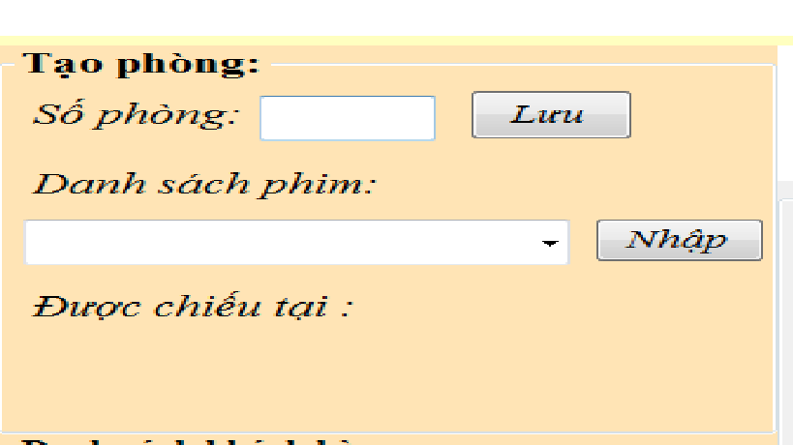

1. **Mỗi phòng tương ứng với 1 bộ phim, cho phép nhân viên nhập vào danh mục phim mà rạp chiếu trong 1 ca:**

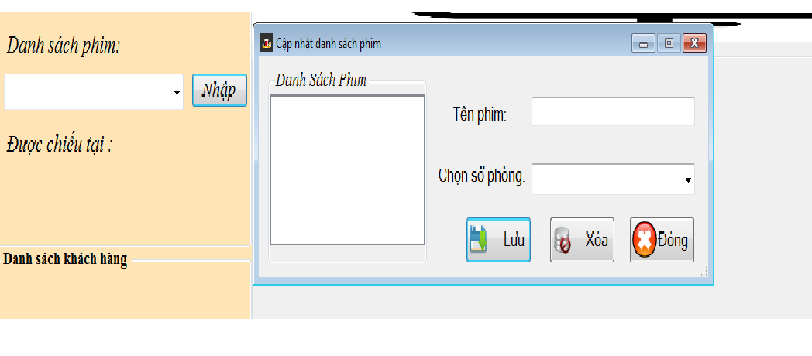

1. **Hiện thị sơ đồ ghế, danh sách ghế tương ứng tại mỗi phòng sau khi đã tạo**

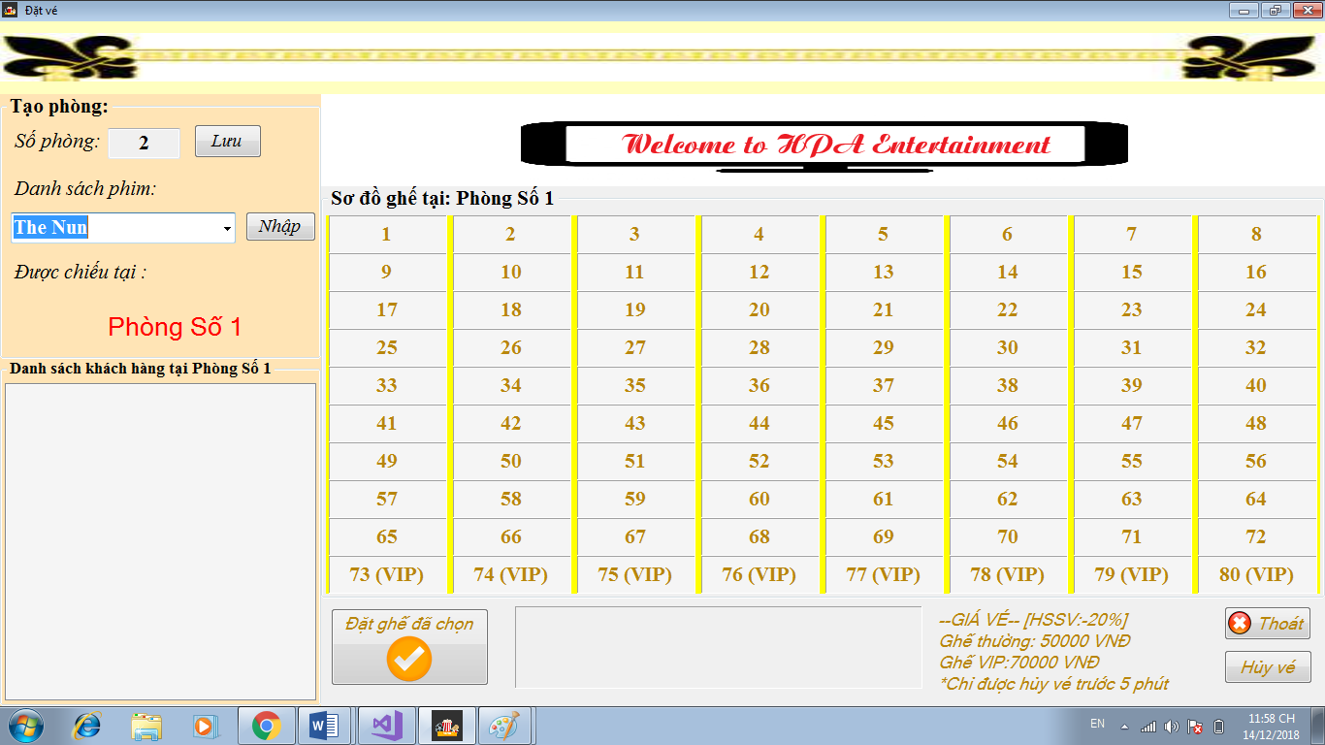

1. **Chọn ghế và nhập thông tin khách hang khi đặt ghế, chọn khách hàng và hủy ghế trước 5 phút kể từ khi đặt**

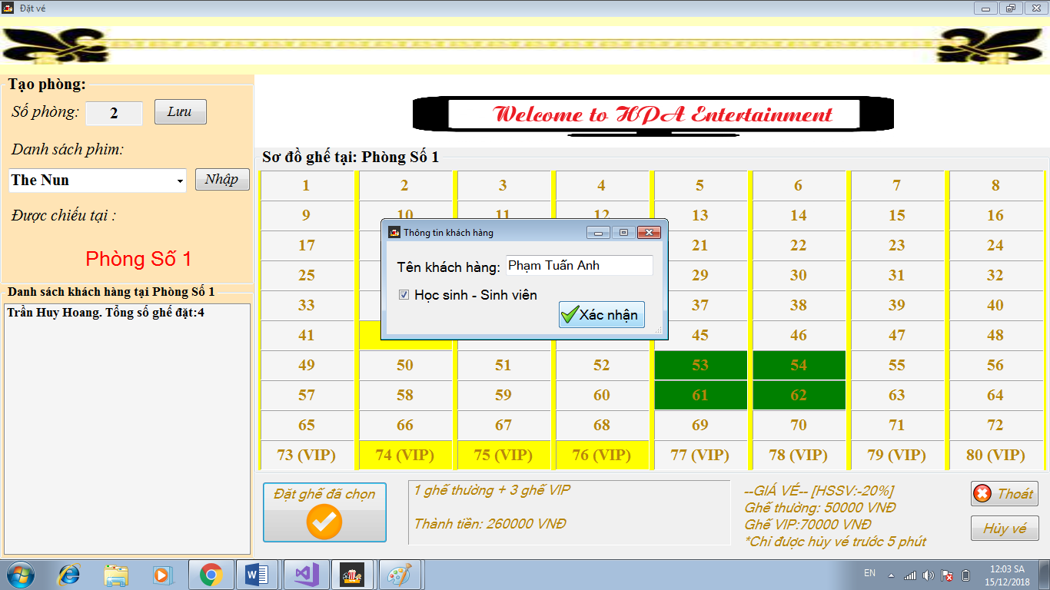

1. **Giao diện cài đặt phần mềm**

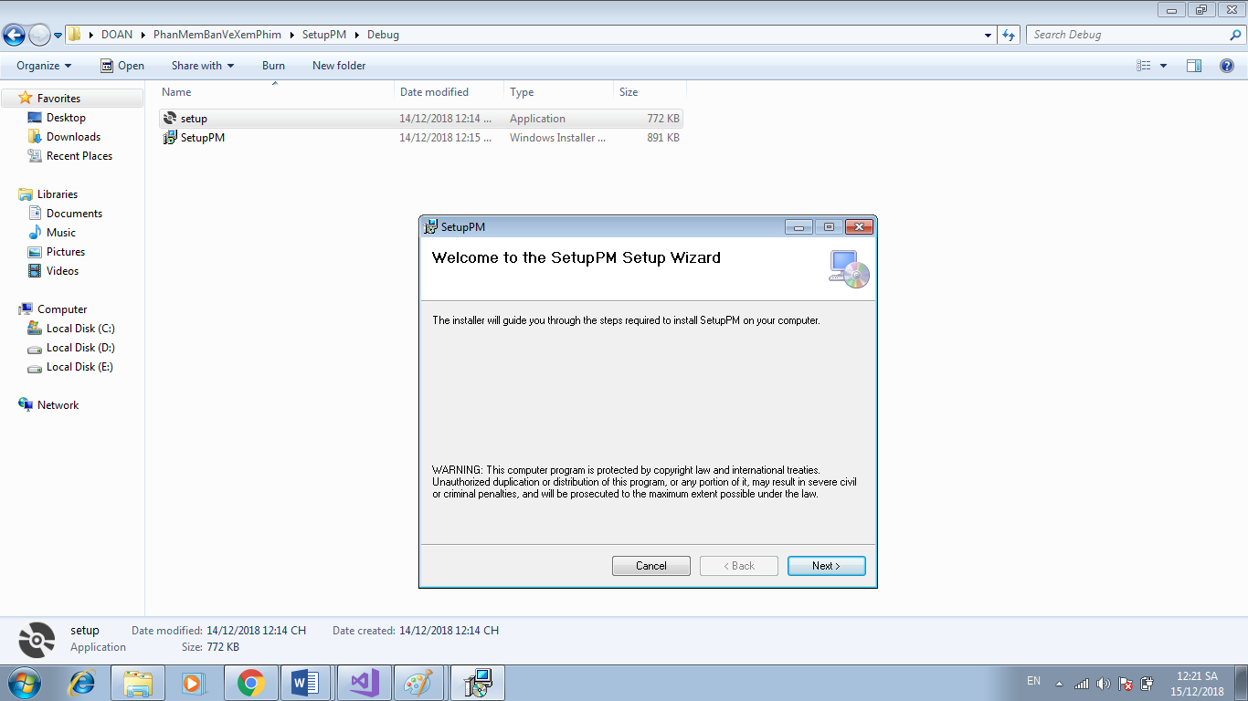

1. **Biêu tượng phần mềm sau khi cài đặt**

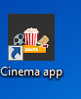

**CHƯƠNG 3. QUI TRÌNH SẢN XUẤT PHẦN MỀM**

**3.1 Phương pháp sản xuất phần mềm**

**Phần mềm được sáng lập dựa trên phương pháp hướng đối tượng ( kế thừa ) để giúp trực quang và mang lại hiệu quả khi sử dụng cho người dùng.**

**Ảnh có chứa văn bản, bản đồ

Mô tả được tạo với mức tin cậy rất cao**

**3.2 Công nghệ sử dụng**

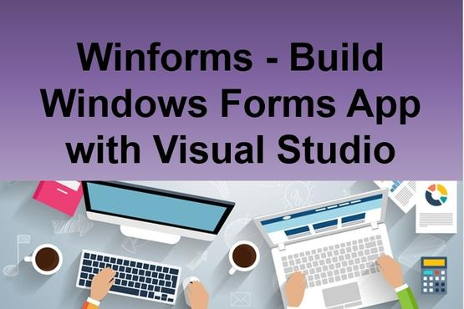**Windows Form**

**Windows Forms** (WinForms) là [thư viện lớp](https://en.wikipedia.org/wiki/Library_(computing))[đồ họa](https://en.wikipedia.org/wiki/Graphical_user_interface) (GUI) được bao gồm như một phần của [Microsoft](https://en.wikipedia.org/wiki/Microsoft)[.NET Framework](https://en.wikipedia.org/wiki/.NET_Framework) hoặc [Mono Framework](https://en.wikipedia.org/wiki/Mono_Framework) , cung cấp nền tảng để viết các ứng dụng khách phong phú cho máy tính để bàn, máy tính xách tay và máy tính bảng. Mặc dù được coi là sự thay thế cho [Thư viện lớp Microsoft Foundation](https://en.wikipedia.org/wiki/Microsoft_Foundation_Class_Library) dựa trên [C ++](https://en.wikipedia.org/wiki/C%2B%2B) trước đó và phức tạp hơn , nhưng nó không cung cấp một mô hình tương đương và chỉ hoạt động như một nền tảng cho tầng giao diện người dùng trong một giải pháp [đa tầng](https://en.wikipedia.org/wiki/Multitier_architecture) .

Tại sự kiện [Microsoft Connect](https://en.wikipedia.org/wiki/Microsoft_Connect) vào ngày 4 tháng 12 năm 2018, [Microsoft](https://en.wikipedia.org/wiki/Microsoft) đã công bố phát hành Windows Forms dưới dạng dự án nguồn mở trên [GitHub](https://github.com/dotnet/winforms) . Nó được phát hành theo [Giấy phép MIT](https://en.wikipedia.org/wiki/MIT_License) . Với phiên bản này, Windows Forms đã có sẵn cho các dự án nhắm mục tiêu khung [.NET Core](https://en.wikipedia.org/wiki/.NET_Core) . Tuy nhiên, khung vẫn chỉ khả dụng trên nền tảng Windows và việc triển khai WinForms chưa hoàn tất [của Mono](https://en.wikipedia.org/wiki/Mono_Framework) vẫn là triển khai đa nền tảng duy nhất.

Một *ứng dụng Windows Forms* là một [ứng dụng hướng sự kiện](https://en.wikipedia.org/wiki/Event-driven_programming) được hỗ trợ bởi Microsoft [.NET Framework](https://en.wikipedia.org/wiki/.NET_Framework). Không giống như một [chương trình hàng loạt](https://en.wikipedia.org/wiki/Batch_processing) , nó dành phần lớn thời gian của nó chỉ đơn giản là chờ người dùng làm gì đó, chẳng hạn như điền vào [hộp văn bản](https://en.wikipedia.org/wiki/Text_box) hoặc nhấp vào [nút](https://en.wikipedia.org/wiki/Push-button).

Windows Forms cung cấp quyền truy cập vào [Giao diện người dùng Windows](https://en.wikipedia.org/wiki/Windows_USER) gốc Điều khiển chung bằng cách gói [API Windows](https://en.wikipedia.org/wiki/Windows_API) hiện có trong [mã được quản lý](https://en.wikipedia.org/wiki/Managed_code) .  Với sự trợ giúp của Windows Forms, .NET Framework cung cấp sự trừu tượng hóa toàn diện hơn API Win32 so với Visual Basic hoặc MFC đã làm.

Windows Forms tương tự như thư viện Microsoft Foundation Class (MFC) trong việc phát triển các ứng dụng khách. nó cung cấp một trình bao bọc bao gồm một tập hợp các lớp C ++ để phát triển các ứng dụng Windows. Tuy nhiên, nó không cung cấp khung ứng dụng mặc định hoạt động như MFC. Mọi điều khiển trong ứng dụng Windows Forms là một phiên bản cụ thể của một lớp.

Tất cả các yếu tố trực quan trong thư viện lớp Windows Forms xuất phát từ lớp Control. Điều này cung cấp một chức năng tối thiểu của một yếu tố giao diện người dùng như vị trí, kích thước, màu sắc, phông chữ, văn bản, cũng như các sự kiện phổ biến như nhấp và kéo / thả. Lớp Control cũng có hỗ trợ kết nối để cho phép điều khiển sắp xếp lại vị trí của nó dưới cha mẹ của nó. Các [Microsoft Active Accessibility](https://en.wikipedia.org/wiki/Microsoft_Active_Accessibility) hỗ trợ trong lớp kiểm soát cũng giúp người dùng suy yếu để sử dụng Windows Forms tốt hơn.

Bên cạnh việc cung cấp quyền truy cập vào các điều khiển Windows gốc như nút, hộp văn bản, hộp kiểm và listview, Windows Forms đã thêm các điều khiển riêng để lưu trữ [ActiveX](https://en.wikipedia.org/wiki/ActiveX) , sắp xếp bố cục, xác thực và liên kết dữ liệu phong phú. Những điều khiển được kết xuất bằng [GDI](https://en.wikipedia.org/wiki/Graphics_Device_Interface) +.

**3.3 Ngôn ngữ lập trình C#**

C# là một ngôn ngữ cấp cao và thuần hướng đối tượng, hỗ trợ rất mạnh trong việc xây dựng các ứng dụng trên môi trường Windows. Đối với những lập trình viên đã từng sử dụng qua C, C++, hoặc Java, việc nắm bắt và sử dụng C# một cách hiệu quả là khá dễ dàng và ít tốn thời gian.

Mã nguồn được viết bằng ngôn ngữ C# sẽ được dịch sang một ngôn ngữ tầm trung (Intermediate Language) phù hợp với các đặc tả của Common Language Infrastructure (CLI), và được lưu trữ trong các tập tin thực thi (thường có đuôi là .exe hay .dll.

**3.4 Một số framework được sử dụng**

**-Framework Class Library**

**Framework Class Library ( FCL )** là một [thư viện chuẩn](https://en.wikipedia.org/wiki/Standard_library) và Microsoft [.NET Framework](https://en.wikipedia.org/wiki/.NET_Framework) thực hiện [thư viện chuẩn](https://en.wikipedia.org/wiki/Standard_Libraries_(CLI)) theo quy định của [cơ sở hạ tầng Common Language](https://en.wikipedia.org/wiki/Common_Language_Infrastructure) . FCL là một tập hợp các [lớp](https://en.wikipedia.org/wiki/Class_(computer_programming)) , [giao diện](https://en.wikipedia.org/wiki/Interface_(computing)) và [loại giá trị](https://en.wikipedia.org/wiki/Value_type) có thể tái sử dụng . Các [Base Class Library](https://en.wikipedia.org/wiki/Base_Class_Library) (BCL) là cốt lõi của FCL và cung cấp các chức năng cơ bản nhất, trong đó bao gồm các lớp trong không gian tên System, System.CodeDom, System.Collections, System.Diagnostics, System.Globalization, System.IO, System.Resourcesvà System.Text

**CHƯƠNG 4. KIỂM THỬ**



Từng thành viên trong nhóm đã tiến hành chạy thử tại nhiều thiết bị khác nhau và đều chạy ổn định và không cần các phần mềm hỗ trợ. Ngoài ra, chúng tôi đã đưa sản phẩm cho một số người dùng kiểm thử và đóng góp ý kiến cải tiến phần mềm.

**CHƯƠNG 5. TỔNG KẾT**

**5.1 Tổng kết**

Phần mềm bước đầu đã được phát triển đi đúng theo dự tính và kế hoạch. Tuy gặp một số khó khăn trong việc thống nhất công việc, nhưng nhóm vẫn đảm bảo được các tiến độ làm việc do đã đặt ra.

**5.2 Nhận xét & đánh giá**

Nhóm đã cùng nhau cố gắng để tạo ra sản phẩm, tuy nhiên với thời gian có hạn và kiến thức còn cần được trong dồi, phần mềm có một số khuyết điểm:

* Chưa liên kết database nên chỉ quản lý trong 1 ca chiếu phim, không lưu lại được khách hàng để có thể truy xuất nếu cần
* Giao diện chưa bắt mắt

Nhóm sẽ cố gắng cải thiện và update lại phần mềm sau.

**5.3 Phân rã công việc**

|  |  |  |  |  |
| --- | --- | --- | --- | --- |
| **No.** | **Công việc** | **Thời lượng (ngày)** | **Người phụ trách** | **% Độ hoàn thành** |
| 1 | Tìm hiểu sơ bộ & đăng ký đồ án |  | Hoàng, Anh, Phúc | 100% |
| 2 | Tìm hiểu công nghệ liên quan |  | Hoàng, Anh, Phúc | 100% |
| **LẬP TRÌNH** | | | | |
| 1 | Giao diện phần mềm | 3 | Hoàng, Anh | 90% |
| 2 | Danh mục Phim và phòng | 7 | Hoàng, Anh | 90% |
| 3 | Dữ liệu khách hàng và chọn ghế | 5 | Hoàng,Phúc | 90% |
| 4 | Dữ liệu các control và tính tiền vé | 3 | Hoàng ,Phúc | 90% |
| **IV. NỘP BÁO CÁO TIẾN ĐỘ & SẢN PHẨM** | | | **Tiến độ sản phẩm** | |
|  | Ngày 25 tháng 11 năm 2018 | | Cơ bản hoàn thành định hướng đồ án. Thiết kế sơ bộ giao diện. | |
|  | Ngày 4 tháng 12 năm 2018 | | Hoàn thành được các chức năng lớn của phần mềm như: danh mục phim, danh sách ghế đã chọn của khách hàng, danh mục về dữ liệu của khách hàng. | |
|  | Ngày 12 tháng 12 năm 2018 | | Hoàn thành và chỉnh sửa giao diện trọn vẹn.  Đóng gói sản phẩm. | |

# TÀI LIỆU THAM KHẢO

# 1/ “Windows form”, Wikipedia.

Available: https://en.wikipedia.org/wiki/Windows_Forms

2/ “Framework Class Library”, Wikipedia.

Available: <https://en.wikipedia.org/wiki/Framework_Class_Library>